# Fax Ratunkowy Wezwanie o Pomoc

## Jestem głuchy jestem niemową jestem

## nie słyszę nie mówię inwalidą

***Kto pisze?***

### Nazwisko:________________________________ Mój Fax___________________________

***Dokąd ma przyjść pomoć?***

### Ulica:______________________ Nr. Domu: _______________ Piętro: __________________

### Miejscowość:_________________________________________________________________

***Kto ma pomóc? Cosię stało?***

________________________________________________________________________________________________________________________________________________________________________________________________________________________________________________________________________________________

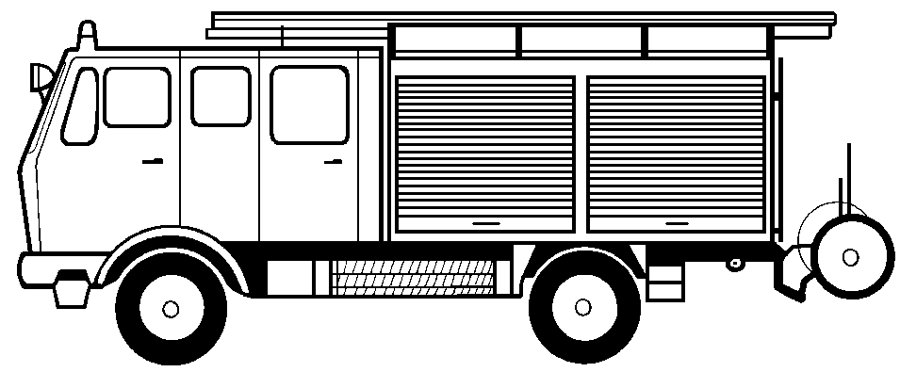

**Straź Poźarna** Ogień Awaria Wypadek

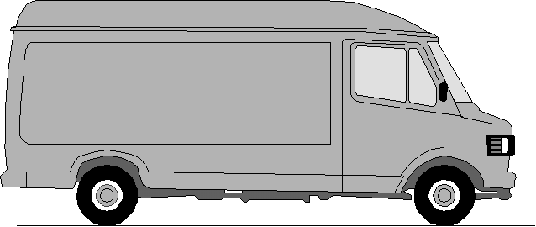

### **Pogotowie Ratunkowe** Lekarz Skaleczenie Choroba

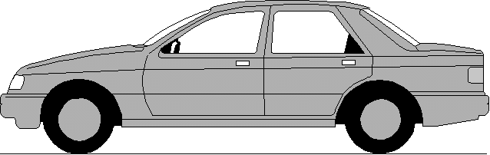

# **POLIZEIEI**

### 

**Policia** Włamanie Napad Bójka

** Prosze o Informacje godzin przyięć w Weekend następujących specjalistów:**

Lekarz Dentysta Laryngolog Okulista

Apteka w pobliźu: _______________________________________________________

***Adres:*** ______________________________________________________________

Nr. Faxu: __________________________ Telefon: __________________________



#### *Z góry dziękuje! Podpis:_____________________________*

**---------- Proszę podwierdzenie! ----------**

##### Fax Ratunkowy doszedł i Pan/Pani _________________________________________________

***jest w drodze do Państwa***  podpis Dyźurnego: ______________________________________

Vorlage erstellt von: Branddirektion Franfurt/Main/Fiedel Schecker und Deutscher Schwerhörigenbund/Referat „Barrierefrei“/Klaus Büdenbender/2001